**GERİ DÖNÜŞÜM İÇİN KATI ATIKLARIN AYRIŞTIRILMASININ ÖNEMİ**

Kullanım süresi dolan ve canlıların yaşadığı ortamdan uzaklaştırılması gereken katı malzemelere **katı atık** adı verilir. Ambalaj ve pil atıkları, ömrünü tamamlamış lastikler, röntgen filmleri, cam, kâğıt, elektronik ve tıbbi atıklar katı atıklara örnek verilebilir. Katı atıklar çevreye ve insan sağlığına zarar vermeden etkisiz hâle getirilmeli, içlerindeki değerlendirilebilecek maddeler ekonomiye kazandırılmalıdır.

Yeniden değerlendirilme imkânı olan atık maddelerin çeşitli işlemlerden geçirilip, ham madde olarak üretim süreçlerine dâhil edilmesine **geri dönüşüm** denir.

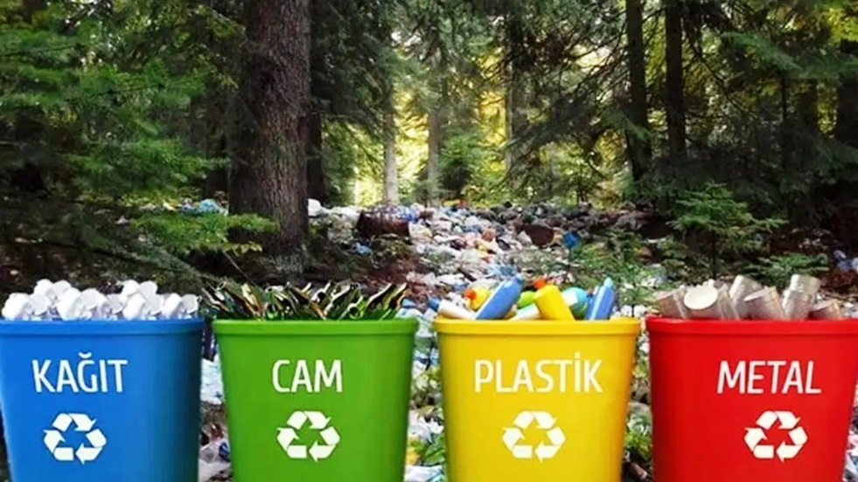

**Aşağıda katı atıkların geri dönüşüm aşamaları verilmiştir.**

**1.** Değerlendirilebilir katı atıklar, çöple karışmadan ve kirlenmesine izin verilmeden kaynağında depolanmalıdır. Bu uygulama katı atıkların geri dönüşümü sırasında hem zamandan hem de yıkama amaçlı sudan tasarruf edilmesini sağlar.

**2.** Kaynağından toplanan katı atıklar cam, metal, plastik ve kâğıt olarak sınıflandırılmalıdır.

**3.** Sınıflandırılan katı atıklar geri dönüşüm kutularına atılmalıdır.

**4.** Geri dönüşüm kutularında biriktirilen katı atıklar, belediyeler veya yetkili kuruluşlar tarafından toplanır. Katı atıklar geri dönüşüm tesislerine gönderilir.

**5.** Katı atıklar geri dönüşüm tesislerinde çeşitli fiziksel ve kimyasal işlemlerden geçirilerek ham maddeye dönüştürülür.

**6.** Elde edilen ham madde üretim süreçlerinde kullanılarak yeni ürünler elde edilir. Böylece katı atıklar ekonomiye kazandırılır ve yeniden kullanılacak hâle getirilir.

Katı atıklar geri dönüşüm amacıyla ayrıştırılmadığında kâğıt, cam, plastik ve metal gibi atıklar çöpe gider. Değerlendirilebilir nitelikteki bu atık maddeleri çöpün içinden ayırmak oldukça zordur. Bunun için çok sayıda insan istihdam edilmeli, atık maddeler çöpün içinden çıkarıldıktan sonra temizlenmelidir.

Çöpün içinden alınan bazı atık maddelerin geri dönüşümü yıkansalar dahi sağlanamaz. Aynı zamanda geri dönüşüm için bu yöntemi kullanmak oldukça maliyetlidir. Katı atıkların kaynağında ayrıştırılması geri dönüşümün daha ekonomik olmasını sağlar.

**GERİ DÖNÜŞÜMÜN ÜLKE EKONOMİSİNE KATKILARI**

Aşağıda geri dönüşümün ülke ekonomisine katkıları açıklanmıştır.

**•** Sanayi tesislerinin ham madde ihtiyacını karşılar. Ham maddenin ithal edilmesi için harcanacak döviz ülke içinde kalır.

**•** Katı atık miktarının azalmasını sağlar. Geri dönüşüm sayesinde çöplüklere daha az atık madde gider. Çöplerin taşınması ve depolanması için harcanan para azalır.

**•** Enerji tasarrufu sağlar. Madenler işlenip ham madde olarak kullanılır. Bu sırada enerji tüketim miktarı ve enerji maliyeti çok yüksektir. Geri dönüşüm, enerji tüketim miktarını ve enerji maliyetini düşürür. Maden ocaklarının işletilmesi, madenin çıkarılması, ayrıştırılması, taşınması vb. işlemlere gerek kalmaz.

**•** İstihdamın artmasına katkı sağlar.

**•** Doğal kaynakların korunmasına yardımcı olur. Katı atıkların ham madde olarak kullanılması, yerine kullanıldığı malzeme için tüketilmesi gereken ham maddenin doğada kalmasını sağlar. Örneğin

1 ton atık kâğıdın geri dönüştürülerek üretim süreçlerinde kullanılması, 17 yetişkin ağacın kâğıt üretimi için kesilmesini önler.

**KAYNAKLARIN TASARRUFLU KULLANILMAMASI DURUMUNDA**

**KARŞILAŞILABİLECEK ÇEVRE PROBLEMLERİ**

Fosil yakıtlar ulaşım araçlarında, sanayi tesislerinde ve konutlarda kullanılmaktadır.

Fosil yakıtların bir diğer kullanım alanı ise termik santrallerde elektrik enerjisi üretimi sağlamaktır. Tasarruflu kullanılmadığı takdirde gelecekte dünyada fosil yakıt sıkıntısı yaşanacaktır. Bu nedenle fosil yakıtlara alternatif olarak yenilenebilir enerji kaynaklarının (güneş enerjisi, rüzgâr enerjisi, hidroelektrik enerji, jeotermal enerji gibi) kullanımı yaygınlaştırılmalıdır. Aksi takdirde gelecekte dünyada elektriğe ulaşma, konutları ısıtma, ulaşım araçlarını kullanma, sanayi tesislerinde üretim yapma sorunları yaşanabilir.

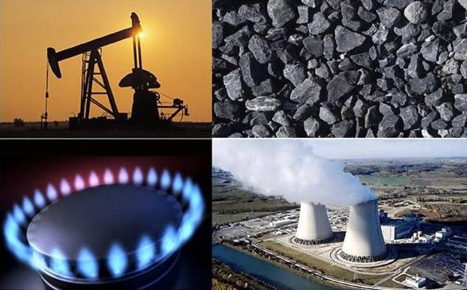

Yeryüzündeki kullanılabilir su kaynaklarının sınırlı olduğunu öğrenmiştiniz. Suyun eksikliği yalnızca insanların değil yeryüzündeki diğer canlıların da yaşamı için önemli bir tehdittir. Çünkü bitkilerden hayvanlara, mikroskobik canlılardan insanlara kadar bütün canlılar yaşamlarını devam ettirebilmek için suya ihtiyaç duyar. Suyun tasarruflu kullanılmaması durumunda gelecekte çok sayıda canlının nesli tükenebilir. Su kaynaklarına ulaşamayan insanlar arasında tifo ve kolera gibi salgın hastalıklar hızla artabilir. Bu nedenle bütün dünyada suyun doğru kullanımı konusunda ortak bir çalışma planlanmalıdır. Nehirlerdeki suların boşa akıp gitmesi önlenmeli, yer altı sularının kullanımı için alternatif yollar geliştirilmeli, yağmur suyu depolama sistemleri kurulmalı, su kaynaklarının kirlenmesi önlenmelidir.

Madenler yer kabuğunun oluşum sürecinde milyonlarca yılda meydana gelmiş doğal kaynaklardır.

Altın, demir, bakır, alüminyum, bor ve magnezyum madenlere örnek verilebilir. Takıların, mutfak eşyalarının, teknolojik araç gereçlerin, ulaşım araçlarının yapımında madenlerden yararlanılmaktadır.

Madenlerin tükendiği takdirde tekrar oluşması milyonlarca yıl sürer. Gelecek nesillerin de madenlerin sağladığı avantajlardan yararlanabilmesi için madenlerin tasarruflu kullanılmasına özen gösterilmelidir. Madenleri tasarruflu kullanmak amacıyla geri dönüşüm uygulamalarına önem verilmelidir. Geri dönüşüm sayesinde metal ve pil atıklarının yapısındaki madenlerden elde edilen ham madde üretim süreçlerinde kullanılır. Bu sayede doğadan daha az maden çıkarılır.

Tarım arazileri açılması, yerleşim birimi ve sanayi tesisi kurulması, ağaçların kereste üretimi amacıyla kesilmesi dünyadaki orman varlığının her geçen yıl azalmasına neden olmaktadır. Ormanlar çok sayıda canlının barındığı doğal yaşam alanlarıdır. Ormanlardaki üretici canlılar fotosentez yaparak karbon ve oksijen döngüsünün gerçekleşmesinde etkilidir. Ormanlar havadaki oksijen miktarını artırırken karbondioksit miktarını azaltır. Ormanlar tasarruflu kullanılmadığında havadaki karbondioksit miktarı hızla artacaktır. Bu durum asit yağmurları, küresel ısınma ve küresel iklim değişikliği gibi çevre sorunlarının olumsuz etkilerinde artışa neden olacaktır. İnsanlar arasında solunum yolları hastalıkları artacak, hayvanlar barınma imkânı bulamayacaktır. Ağaçların azalması nedeniyle insanlar ve hayvanlar besin kaynaklarına ulaşamayacaktır. Bu tür durumlarla karşılaşmamak için orman varlığının korunmasına özen gösterilmelidir. Kereste ve kâğıt üretimi amacıyla endüstriyel ağaçlar dikilmeli, boş araziler ağaçlandırılmalı, ormanlık alanlarda yasal izni olmadan ağaç kesen kişi ve kuruluşlar kanunların öngördüğü biçimde cezalandırılmalıdır.